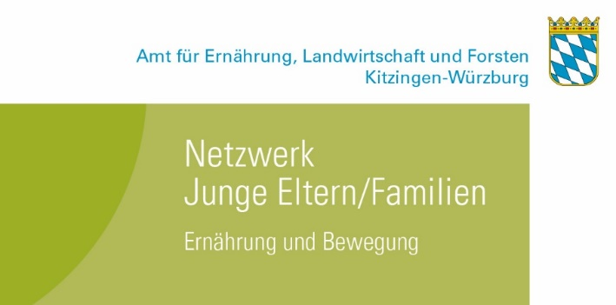
Veranstaltungstermine Dezember 2025 im Netzwerk "Junge Eltern / Familien Ernährung und Bewegung“ für Eltern, Großeltern, Tagesmütter mit Kindern von 0 bis 3 Jahren in Stadt und Landkreis Würzburg
Anmeldung und weitere Informationen unter: https://t1p.de/pish
oder :


Datum | Seminartitel | Uhrzeit | Veranstaltungsort (Adresse)
01.12.2025 | Familienküche - saisonal und regional | 16.00- 18.00 Uhr | Familienstützpunkt Heidingsfeld  Klingenstraße 14/ 97084 Würzburg
02.12.2025 | Online - Einführung der Beikost | 20.00- 21.30 Uhr | AELF Kitzingen-Würzburg  ONLINE
02.12.2025 | Online: Entspannt am Familientisch - Familienkost nach dem 1. Lebensjahr | 19.30- 21.30 Uhr | AELF Kitzingen-Würzburg  ONLINE
04.12.2025 | Online: Nachhaltig ernährt von Anfang an | 19.00- 20.30 Uhr | AELF Kitzingen-Würzburg  ONLINE
05.12.2025 | Online: gesunde Snacks selbstgemacht | 19.00- 20.30 Uhr | AELF Kitzingen-Würzburg  ONLINE
06.12.2025 | Online: Was Kinder lieben - Umgang mit Süßem und Kunterbuntem | 09.00- 10.30 Uhr | AELF Kitzingen-Würzburg  ONLINE
08.12.2025 | Online: gut ernährt mit Muttermilch oder Säuglingsmilchnahrung | 19.00- 20.30 Uhr | AELF Kitzingen-Würzburg  ONLINE
08.12.2025 | Bewegungsspaß für Babys von 8-12 Monaten | 14.00- 15.30 Uhr | Jugendzentrum Zoom Hintereingang  Schwabenstraße 12 / 97078 Würzburg
08.12.2025 | Bewegungsspaß im Haus! | 15.30-17.00 Uhr | Jugendzentrum Zoom Hintereingang  Schwabenstraße 12 / 97078 Würzburg
09.12.2025 | Online: Die Muttermilch macht’s! | 9.30- 11.00 Uhr | AELF Kitzingen-Würzburg  ONLINE
09.12.2025 | Online: Vom Brei zum Familientisch - Übergang zur Familienkost | 19.30- 21.00 Uhr | AELF Kitzingen-Würzburg  ONLINE
12.12.2025 | Von der Milch zum Brei | 09.00- 10.30 Uhr | Familienstützpunkt Heidingsfeld  Klingenstraße 14/ 97084 Würzburg
16.12.2025 | Familienküche - saisonal und regional | 20.00- 21.30 Uhr | Familienstützpunkt Frauenland  Rottendorfer Str. 75 / 97074 Würzburg
16.12.2025 | Online: Gesunde Snacks selbst gemacht | 20.00- 22.00 Uhr | AELF Kitzingen-Würzburg  ONLINE
17.12.2025 | Online: Schnelle Gerichte auch für Kleinkinder - zuckerfrei kochen und backen | 18.30- 20.00 Uhr | AELF Kitzingen-Würzburg  ONLINE

